CHARLES – MAURICE DE TALLEYRAND - PERIGORD
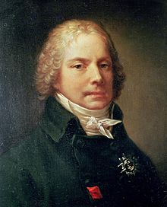

Charles – Maurice de Talleyrand – Périgord aussi connu sous le
Talleyrand est né le 2 Février 1754 à Paris et mort le 17 mai 13
1838 à 84 ans à Paris. TalleyRand était Boiteux. Sa famille a une grande noblesse et son
Père était Daniel Talleyrand. Il a était Le 1er président du Conseil
Des ministres français entre le 9 Juillet 1815 et le 26 Septembre 1815
Il devient aussi le Président de l’Assemblée Nationale entre 16 Février 1790 et
Le 27 Février 1790. Il y a encore plusieurs date qui pour lui ont marqué sa vie et c’est comme sa qu’il est devenu très célèbre. TalleyRand a lui aussi participé à la Rédaction de La Constitution. En 1775, il prononça alors ses vœux et ensuite nommé Vicaire Général du Diocèse de Reims en 1779. Il est devenu l’Évêque d’Autan le 2 Novembre 1788. Il a aidé Bonaparte à préparer le coup d’Etat du 18 brumaire. Entre 18030 et 1834, Talleyrand est nommé ambassadeur à Londres. Il demande de confisquer des biens du Clergé pour embellir l’état des Finances de la Nation le 4 Novembre. Il a était poussait d’entrer dans les Ordres car Son Pied – Bot qui est une déformation du pied l’empêcher de devenir un Soldat

